27 octobre 2014
DE MACHIA'H
ENFIN ! AUJOURD'HUI COMMENCE LA CONSTRUCTION…
DU 3ème TEMPLE !!!

Lisez, relisez ce texte; mettez "de côté" votre mémoire CONSTRUITE et… REJOUISSEZ-VOUS !!!
Ici, je m'adresse à l'ensemble des peuples qui "occupent" notre monde…
Puis, je m'adresserai, plus "particulièrement", au peuple "JUIF"…

A vous tous, peuples du monde…
Si vous êtes : AMERICAINS, CANADIENS, ESPAGNOLS, ALLEMANDS, FRANCAIS, ANGLAIS, SUEDOIS etc… etc… prenez "conscience", dans le sens "spirituel"(esprit), que si vous prenez le nom du pays que vous "occupez", ce n'est point du "FAIT" que vous y êtes nés, mais TOUT SIMPLEMENT par votre ACTION. En respectant les lois et coutumes de CE pays, vous DEVENEZ 1 "élément" vivant en… ACTION de ce pays.
Vous "êtes" AMERICAINS, CANADIENS, ESPAGNOLS, ALLEMANDS, FRANCAIS, ANGLAIS, SUEDOIS etc… etc… par l'ACTION !!!
L'ACTION DETERMINE TOUJOURS LE GENRE !!!

Il est dit, mais nous l'observons, que si les nations du monde sont au nombre de 70, soixante 10 est 7 fois 10, le "7" représente :
Le feu, "l'eau/air", la terre (éléments)
+
Le minéral, le végétal, "l'animal/homme" (mondes)
+
Le 7ème EST L'ÉTHER (connexion d'avec Hashem).
Les 6 éléments/mondes se "répartissent" 10 fois sur notre planète !!!
Par contre "L'ETHER", lui, prend différents NOMS :
- Tantôt "il" se nomme CHRISTIANISME (et ses variantes)
- Tantôt "il" se nomme ISLAM (et ses variantes)
- CAPITALISME, SOCIALISME, "COMMUNISME ?" … mais aussi communautarisme, humanisme etc… etc…
Pour nous, les "Juives et Juifs" il se nomme : JUDAISME.

Le monde spirituel est de forme (métaphore) : PYRAMIDALE
Le "SOMMET" de cette "PYRAMIDE" se nomme : JUDAISME.
Plus le monde introduit de l'EGOTISME dans l'ETHER, plus "il" s'enfonce dans l'IGNORANCE SPIRITUELLE !!!
"Il" IGNORE HASHEM (ou, tout du moins, ne tiens plus "Hashem" pour référence !!!)
De cette "ELOIGNEMENT" en ressort une "SOUFFRANCE" qui s'additionne à celle dû à un manque TOTAL de compréhension du "PROJET DIVIN".
D'où vos errances, faites de "MEFAITS", d'exactions en tous genres, de dépravations mais, SURTOUT, d'ASSASSINATS !!!

Vous, nations du monde, je ne vous JUGE point, ne vous "condamne" point (qui suis-je pour le faire), je voulais simplement vous dire que je souffre de votre souffrance car, même si vous l'ignorez, JE VOUS AIME !!!
Je vous AIME, non de cet amour EGOTIQUE, mais de cet AMOUR "DIVIN". Car, comme "MOI", vous "ETES" cette ETINCELLE d'HASHEM qui nous habite !!!
Si vous pouviez, en humilité, lire, ingérer le "PROJET DIVIN" (Kabbale l'école de la vie est là pour vous aider !) le monde CHANGERAIT !!!

A vous, PEUPLE JUIF, habitants (ou non) d'ISRAEL, soyez JUIFS, JUIVES avant d'être ISRAELIENS!
La TERRE D'ISRAEL n'est que BENEDICTIONS…
Si vous désirez BÉNÉFICIER de celles-ci, il vous faut vous "CONNECTER" avec cette TERRE.
Il faut que vous vous RENDIEZ SENSIBLE, vulnérable, A CETTE TERRE !
VOTRE EGOTISME EST BARRAGE A LA RECEPTION DE CES BENEDICTIONS !!!

Depuis 1948 (création de l'état d'Israël), VOUS, vous ne voyez qu'une succession de guerres ou conflits ! HASHEM, "lui", ne voit qu'une succession de……. TREVES !!!
Durant ces "TRÈVES" que faites-vous ?
Vous vous ARMEZ… en vue du prochain conflit !
Vous "profitez" de la vie : resto, dancing, alcool, sexe, bronzage etc… etc…
OU EST VOTRE RECHERCHE DU DIVIN ???
Bien sûr, me direz-vous, nous allons à la "SYNA", nous FAISONS LES "MITZVOTS", nous… PRIONS ?!!! Nous "PENSONS" à Dieu ?!!!
A quelle fin ?
Tout simplement pour qu'il n'y est PLUS DE CONFLITS, et, qu'enfin, vous puissiez JOUIR DE LA "VIE" !!!
Pensez-vous que cette "étincelle" du DIVIN qui HABITE chacun de nous…
"KIFFE" de nos KIFFS ??!!!
"VOUS" KIFFEZ… et HASHEM, lui, SOUFFRE !!!
Car lorsque vous ne kiffez plus, alors HASHEM "ESPERE"… "IL" espère qu'enfin VOUS AVEZ "COMPRIS" !!!
Compris quoi ?!
LE PROJET DIVIN !!!
Et qu'en dehors de celui-ci… il n'y a RIEN !!!
TOUT EST LEURRE !!!

ARRETEZ, une bonne fois pour toute, de dire, en parlant du JARDIN D'EDEN, …"LA FAUTE" !!!
IL N'Y A JAMAIS EU DE "FAUTE"…
Mais une "ERREUR" !!!
Combien de "VRAI PARENTS" comprennent cela !
Vous, vous "voyez" l'erreur de votre enfant, vous "connaissez" votre enfant, vous "savez" comment il a l'habitude de procéder, vous le "laissez" faire, sans qu'il le sache, vous "contrôlez" la situation jusqu'à……. l'ERREUR et ses CONSÉQUENCES !
Et c'est là, à partir des conséquences, que vous remontez à l'erreur pour l'expliquer afin que l'enfant comprenne.
De l'erreur (sécurisé) de nos enfants, grâce à l'observation, par ces mêmes enfants, de leur erreur, les conduisent sur le bon chemin !
Que doit comprendre "l'enfant" ?
Qu'avant l'action il faut lire le "mode d'emploi" !
Le PROJET DIVIN EST MODE D'EMPLOI !!!
Par la compréhension de celui-ci, vous en déduisez, OBLIGATOIREMENT, le mode d'emploi du "COMMENT VIVRE EN HARMONIE" !

HASHEM vous dit, par "AVI" qui vous dit : comprenez l'EGOTISME, mettez celui-ci de côté pour laisser HASHEM guider vos VIES…
Je vous le dis : VOUS, chacun d'entre vous, qui mettrez en action ces mots connaitrez très, très rapidement … LA JOIE DE VIVRE !!!
Comme vous, comme certains parmi vous, je n'ai point fait d'étude. J'ai vieilli et "ma santé" m'accompagne.
Comme vous je connais la nécessité de l'argent. Comme vous je ressens toutes les nécessités de cette vie !
Comme vous, j'ai SOUFFERT, horriblement, au point tel que j'ai remis à HASHEM les rênes de ce que je croyais être "ma propre vie"…
Cela c'était HIER… je ne m'en souviens plus…
Je m'appelais "Erick"…
Tout cela est MORT !!!
Aujourd'hui c'est AVRAHAM qui vous parle…
C'est l'AVI, votre AMI…
HASHEM "dit"… puis, je transmets l'explication…
HASHEM, par l'intermédiaire d'AVI, RECRUTE !
"IL" recrute les OUVRIERS pour bâtir le 3ème TEMPLE !!! Qui, lui, ne SERA JAMAIS DETRUIT !!!

CHANGEZ-VOUS…
Que chacun d'entre vous, juifs et juives, SE CHANGE…
Que chacun d'entre vous cherche SON FRERE dans le PROJET DIVIN…
D'un cœur UNI, alors, rentrons à la maison, notre maison ISRAEL, pour qu'enfin des RUINES nous puissions bâtir notre cher temple ! Le 3ème et dernier !!!
Qui, lui, grâce à toutes les bénédictions que referme notre terre, sera le plus beau…
UN DIEU
UN PEUPLE
UNE TERRE
Et, enfin…
UN MONDE…….
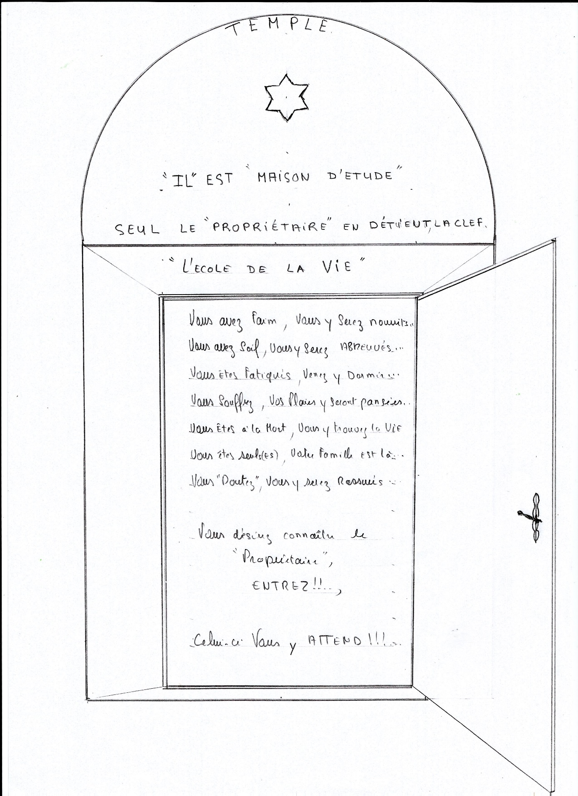
Qu'il en soit ainsi…
AMEN
Ps : vous avez, dans les textes précédents, les explications de :
- Projet Divin
- Egotisme
- Temple
- Machia'h
- Israël
- Le… monde
- Et… AVI !!!
Ces textes ce trouvent sur 2 sites :
www.kabbale-l-eocle-de-la-vie.webnode.fr
www.kabbale-l-eocle-de-la-vie-2-2.webnode.fr

